
Ａゾーン 昭和２０年、大阪は焼き尽くされた
《中学校版》

Ｑ１ 戦争によって焼け野原となってしまった大阪の状
況を見て、気づいたことや、感じたこと、考えたこと
を友人と話し合って、お互いの意見を書きましょう。
第一次大阪大空襲後の千日前

・自分の意見



・友人の意見


Ｑ２ 空襲による被害の写真と、現在の写真をくらべてみましょう。

○ 特に印象に残った一組の写真について、現在と変わったところと、ほとんど変わらないところを書きましょう。
「写真のタイトル」

「変わったところ」

「変わらないところ」

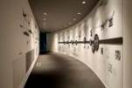
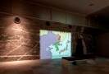
Ｂゾーン 世界中が戦争をしていた時代
Ｑ３ つぎのア～ナを映像（日清・日露戦争から太平洋
戦争）や年表を見ながら年代順に並べてみよう。
ア．第一次世界大戦 イ．第二次世界大戦 ウ．日清戦争
エ．日露戦争 オ．日中戦争 カ．太平洋戦争 キ．三国干渉
ク．満州事変 ケ．ミッドウェー海戦 コ．大阪大空襲（第一次）
サ．原爆投下 シ．日英同盟 ス．ヤルタ会談 セ．学徒出陣
ソ．世界恐慌 タ．韓国併合 チ．国際連盟成立 ツ．二十一か条の要求
テ．ポツダム宣言 ト．満州国建国 ナ．ワシントン会議（海軍縮小）

( )⇒( )⇒( )⇒( )⇒( )⇒( )⇒( )⇒( )⇒( )⇒( )⇒( )⇒( )⇒( )⇒( )⇒( )⇒( )⇒( )⇒( )⇒( )⇒( )⇒( )

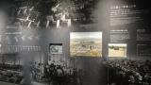
大大阪と「軍都」大阪

Ｑ４ 「大大阪と『軍都』大阪」の展示を見て、大阪が
何度も大空襲を受けた理由について、考えてみよう。
○ 当時の大阪の人口や経済、軍事施設のようすをまとめてみよう。

○ 大阪砲兵工廠は何をするところでしたか。

○ 大阪が空襲を受けた理由についてあなたの考えを書いてみよう。

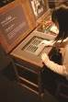
Ｃゾーン 戦時下の大阪のくらし「一億総動員で必勝を」「戦時下の民家」

「子どもたちの戦時下のくらし」の
「国民学校の机の情報検索システム」でも調べることができるよ⇒
Ｑ５ 戦時下の学校のようすや、人々のくらし（衣・食・住）に
ついて調べてわかったことや、思ったこと、考えたことを書いてみよう。

○ 「衣」について（検索システム⇒「くらし」）
★調べたこと

★考えたこと

★考えたこと

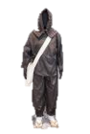
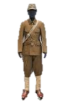


○ 「食」について（検索システム⇒「くらし」）
★調べたこと

★考えたこと

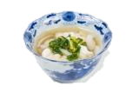

○ 「住」について（検索システム⇒「くらし」）
★調べたこと

★考えたこと

★考えたこと

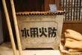
○ 学校について（検索システム⇒「国民学校」）
★調べたこと

★考えたこと

○ 学童集団疎開について（検索システム⇒「学童疎開」）
★調べたこと

★考えたこと

Ｑ６ 「出征する兵士の手紙」「戦地からの手紙」について
★手紙の中で印象に残った箇所

★感じたこと

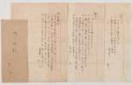

Ｄゾーン 多くの犠牲を出し、焼け野原になった大阪

Ｑ７ 空襲の悲惨さについて、写真、文、実物資料、映像、体験談から、特に印象に残ったものを１つ選んで、調べてわかったことや、感じたこと、思ったことを書いてみよう。
○ 展示資料名（ ）
★調べたこと

★感じたこと

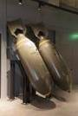

Ｑ８ 空襲の被害が大きくなった理由を、焼夷弾の特徴、当時の大阪の住環境から、考えてみよう。
○ 焼夷弾とはどのようなものだったのだろう。
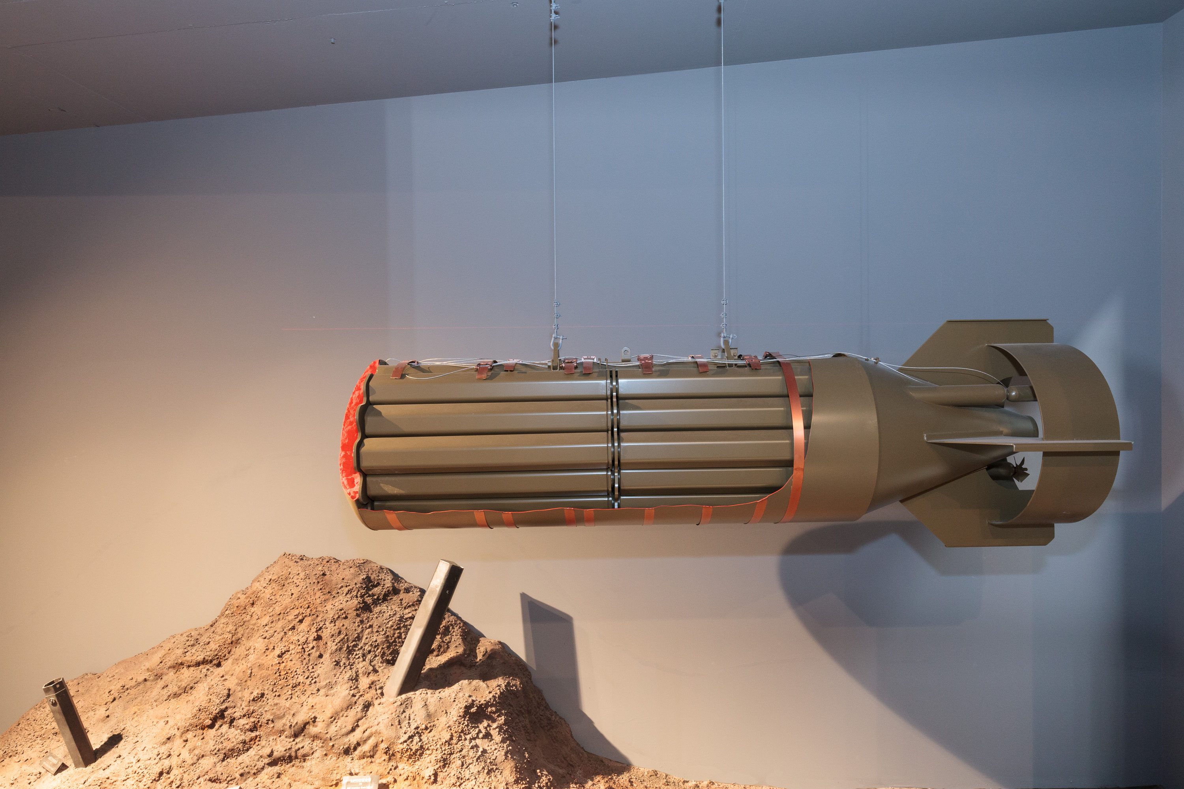

○ 大阪の住環境には、どのような特徴がありましたか。

○ 米軍の戦略について、調べてわかったことや、思ったこと、考えたことを書きましょう。
★調べたこと

★考えたこと

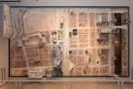
Ｑ９ 大阪空襲の被害の大きさを調べよう。

○ 被災家屋の数は？

○ 被災者数は？

○ 死者、行方不明者の数は？ 死者 行方不明者

「大阪空襲の被災地図」や「大阪空襲一覧」で、わたしたちの住んでいる地域（市区町村）の空襲について調べよう。

○ 調べた市区町村名

年月日 | 機 数 | 投下弾等 | 被災地 | 被災戸数 | 被災者数・死者
年
月 日
年
月 日

Ｅゾーン たくましく生きる大阪

Ｑ１０ 戦後のくらしについてまとめてみよう。
○ 住宅を失った人々はどのように生活していたのでしょうか。

○ 食料はどのようにして手に入れたのですか。
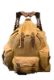

○ 闇市とは、どのようなものでしたか。

○ 戦後の学校教育はどのように変わりましたか。（新教育制度）

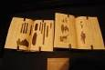

○ １９５５年以降の高度経済成長で、街並みやくらしはどのように発展しましたか。

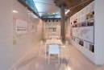
Ｆゾーン 私たちの未来をつくっていくために

Ｑ１１ 戦後の日本の平和への歩みを、次の項目でまとめてみよう。
○ 憲法前文の内容

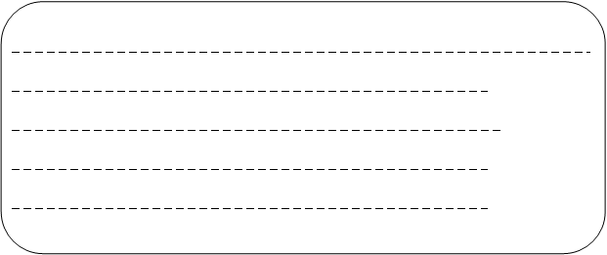

日本国憲法（前文）を 読んでみよう。そして、「戦争」「平和」「決意」、また「世界」という言葉をさがしてみましょう。
○ 国際社会への復帰（日本の国連加盟）と国際交流

○ 国際貢献の広がり

Ｑ１２ 戦争を引き起こすさまざまな要因について考えてみよう。

○ 「戦争を引き起こす要因」を７つあげてみよう。

○ 上の７つの要因のうち、最近のニュースなどで、とりあげられているものをあげてみよう。

どのような記事でしたか？

Ｑ１３ 「戦争がもたらす深刻な現実」を８つ書きましょう。

○ 上の８つの要因のうち、最近のニュースなどで、とりあげられているものをあげてみよう。

Ｑ１４ 「１９４５年以降の世界」について、次の項目でまとめてみよう。

○ 東西冷戦

○ アジアの動向

○ 冷戦後の世界

Ｑ１５ 現在も起きている「世界の戦争・紛争」についてまとめてみよう

学校に帰ったら
Ｑ１ 空襲の被害や戦争の悲劇について、
あなたの思いや考えを書いてみよう。
「刻（とき）の庭」
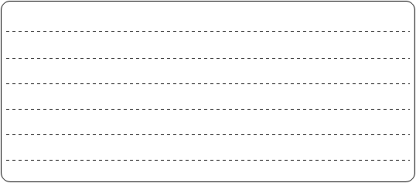
Ｑ２ 平和のために私たちにできることは何か、自分の考えを書いてみよう。
また、友だちや先生や家族と話し合って考えてみよう。
○ 自分の考え

あなたにとって、「平和」とは何ですか？

○ 友人や先生や家族の考え

○ さらにわたしが考えて行動したいこと

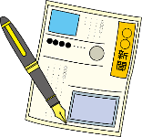
「ピースおおさか」おすすめ自由課題コーナー ①
★ 「ピース新聞」をつくろう
レイアウト例
ピース新聞 年 月 日発行 発行者 年 組（ ）

ピース新聞
焼け野原になった大阪

○月○日○○市（区）の空襲

発行者
月 日発行

当時の中学生のくらし調べ
○当時の学校

○学童疎開のつらさ

○衣・食・住は？

クラスで聞いてみました
平和のために何をする？
学級のみんなに・・・

編集後記

★ 「ピースかるた」をつくろう
「ピースおおさか」おすすめ自由課題コーナー ②
ピースおおさかの学習を生かして、オリジナルかるたを作ってみましょう。
には印象に残った資料の絵を書きましょう。
読みには、その感想を「五・七・五」で表現してみましょう。
学校に帰ったら、学級や班でみんなの札で「平和かるた大会」をしてみましょう。
さべつに

いのちをうばった
しょういだん
む

※切り取って使いましょう。上は絵札、下は読み札です。


「ピースおおさか」おすすめ自由課題コーナー ③

★ 「ピースクロスワード」をつくろう
タテのかぎ
1
2
3
4
5
6
7
8
9
10

ヨコのかぎ
1
2
3
4
5
6
7
8
9
10

